Образцовый ансамбль барабанщиц и мажореток «Step-Beat» ГУО «Докшицкая детская школа искусств имени Нестора Соколовского»

Образцовый ансамбль барабанщиц и мажореток «Step-Beat» ГУО «Докшицкая детская школа искусств имени Нестора Соколовского» был создан в 2014 году на базе государственного учреждения образования «Докшицкая детская школа искусств».
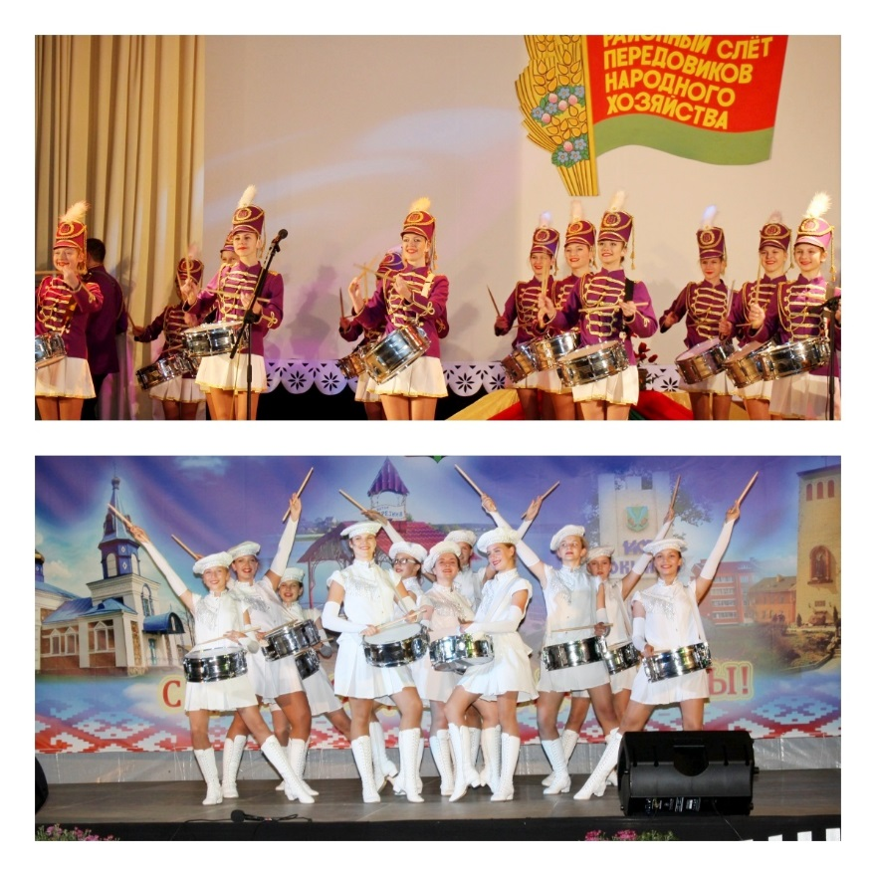
Это творческий, сплоченный, дружный коллектив, состоящий из 20 участников, которые со всей душой увлечены танцами, объединены атмосферой дружбы, тепла и взаимопонимания. С момента основания руководит коллективом талантливый педагог - Яцыно Светлана Павловна.
Интересные постановки, яркие эмоции на сцене не оставляют равнодушными ни обычных зрителей, ни тонких профессионалов.
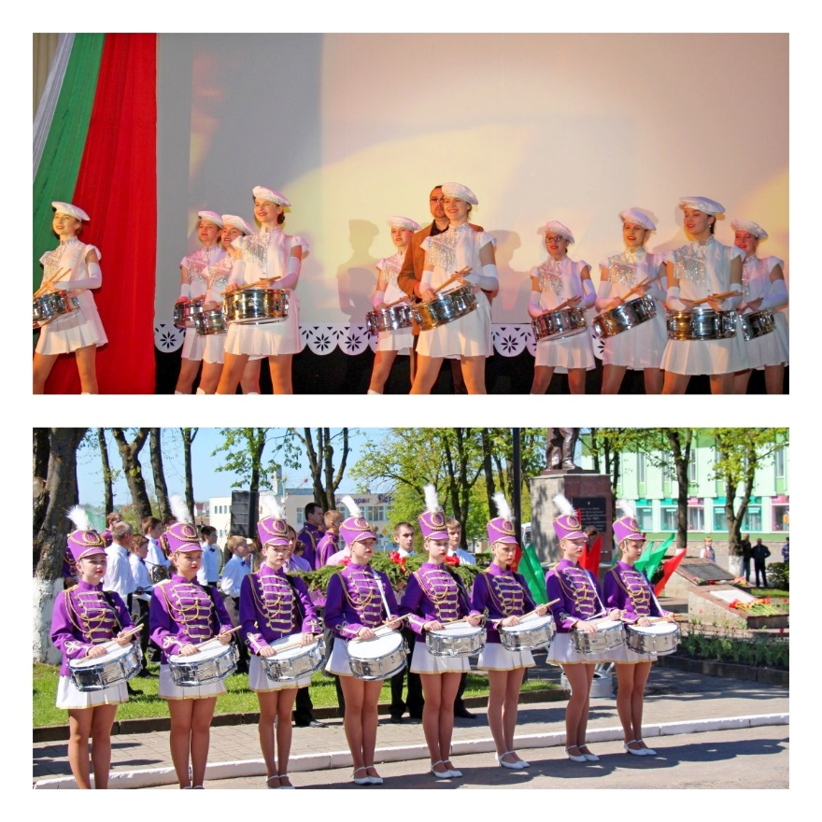
Танцевальный коллектив «Step-Beat» - постоянный участник городских, районных и областных мероприятий. Ансамбль барабанщиц принял участие в сводном марше на концерте мастеров искусств «Белорусский вокзал», посвященном Годовщине Победы в Великой Отечественной войне во Дворце Республики в г.Минске, гала-концерте лучших творческих коллективов Витебщины, посвященном Году культуры в летнем амфитеатре в Витебске, а также в праздничных мероприятиях, посвященных 80-летию Витебской области и чествованию лауреатов почетного звания «Человек года Витебской области». Ежегодно творческий коллектив принимает участие в областном фестивале-ярмарке тружеников села «Дажынкі».
Ансамбль барабанщиков и мажореток «Step-Beat» входит в состав Международной федерации «Батон Твирлинга и Мажореток». Коллектив - участник и призер различных международных, республиканских, областных и городских смотров-конкурсов: Международного фестиваля-конкурса среди барабанщиц и мажореток на Кубок «Город воинской славы» в Великих Луках; фестиваля-конкурса духовой музыки «Виват, оркестр” в рамках XXV Международного фестиваля искусств «Славянский базар в Витебске»; фестиваля-конкурса среди барабанщиц и мажореток в рамках Международного фестиваля искусств «Славянский базар в Витебске» в 2017, 2018, 2019 гг.
Профессиональный рост коллектива, стабильный состав участников, разнообразный репертуар - все это способствует успешному развитию ансамбля барабанщиц и мажореток «Step-Beat», который каждым своим творческим номером удивляет публику яркостью таланта и высоким профессионализмом.

